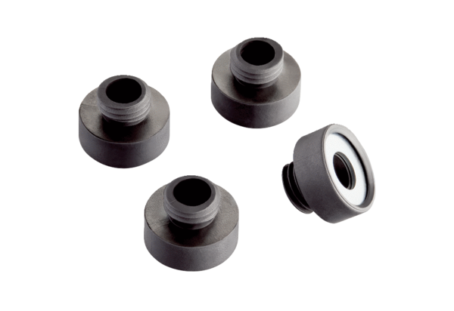Komplet za konstrukcijski prijenos buke KSD-DJedinica za pakiranje: 4 komAsortiman: C
Broj artikla: 0092.0521Proizvođač: MAICO

